- 設計理念
一、關鍵性創意點：
（一）跳脫藝術與人文教學的窠臼
創新六年級以歌唱、紙筆作曲為主的傳統音樂課程，學生可體驗樂理應用、編曲錄音等數位音樂製作技巧，真正實現「教室即錄音室」的夢想園地。
（二）從學生的生活情境出發，克服樂理學習的艱澀
以學生熟悉的民歌、童謠作為引起動機，透過資訊融入教學的優勢，選擇適宜學生程度的教學內容呈現。
（三）六年級畢業生珍貴的回憶
給予即將畢業的六年級學生，一份專屬的特別回憶；因此課程以「製作學生專屬的原創歌曲」方向為主，錄製孩子們在校時光的珍貴聲音。
（四）發揮跨校策略聯盟機制，擴大學生同儕學習的範疇與視野
藝術教育已邁入更自主、開放、彈性的全方位人文素養學習；透過團隊專長教師的對話，搭配跨校課程實施的交流，師生得以跨越侷限達成預期教育目標。
（五）三大領域統整學習，培養學生多元能力

藝術與人文
．原創歌曲錄唱
．數位音樂製作

國語文
．歌詞賞析與創作

自然與生活科技
． 數位音樂軟體應用
． 資訊科技設備操作

二、完整的藝文學習課程：

藝術與人文領域
課程目標 | 單元名稱 | 學習內容內涵 | 融入教學活動
探索與表現 | 1-1 流行線上  1-2 一首歌的誕生 | 音樂藝術 | ．語文創作  ．資訊融入教學  ． e化學習
審美與理解 | 2-1 方文山傳奇  2-2 尋找周杰倫  2-3 編曲魔法師  2-4 新街錄音室 | 音樂藝術 | ．語文創作  ．資訊融入教學  ． e化學習
實踐與應用 | 2-1 方文山傳奇  2-2 尋找周杰倫  2-3 編曲魔法師  2-4 新街錄音室 | 音樂藝術 | ．語文創作  ．資訊融入教學  ． e化學習
省思與展望 | 賞析與討論 | 自省能力＋小組回饋 | ．語文創作  ．資訊融入教學  ． e化學習

三、核心價值：

課程設計
【異質分組學習】
【音樂創作活動】

四大設計理念

【生活經驗連結】

【數位科技應用】

1.學校行政支持
2.專長教師對話
3.資深教師協同
4.年輕教師參與

教學團隊
第一階段 音樂賞析 第二階段 歌曲製作
教學活動

1.培養學生多元能力
2.學生學習成效評量
1.教學成果彙整
2.教學成效評估與省思

- 教學背景
活動主題 | 創作夢想的音樂城堡 |  | 統整領域 | 藝術與人文、自然與生活科技、  語文領域
活動階段 | 一、音樂賞析 二、歌曲製作.. |  | 教學對象 | 國小六年級
主要教材  來源 | 翰林版藝術與人文（六下）  第八冊第三單元  藝術「視」界大不同—  音樂新「視」界 |  | 教學設計者 | 蘇旭榮、葉雲生
主要教材  來源 |  |  | 教學時數 | 共三週18節
能力指標 | 藝術與人文 | 1-3-2 構思藝術創作的主題與內容，選擇適當的媒體、技法，完成  有規劃、有感情及思想的創作。  1-3-3 嘗試以藝術創作的技法、形式，表現個人的想法和情感。  1-3-4 透過集體創作方式，完成與他人合作的藝術作品。  1-3-5 結合科技，開發新的創作經驗與方向。  2-3-6 透過分析、描述、討論等方式，辨認自然物、人造物與藝術  品的特徵及要素。  2-3-7 認識環境與生活的關係，反思環境對藝術表現的影響。  2-3-8 使用適當的視覺、聽覺、動覺藝術用語，說明自己和他人作  品的特徵和價值。  2-3-9 透過討論、分析、判斷等方式，表達自己對藝術創作的審美  經驗與見解。
能力指標 | 自然與生活科技 | 2-3-6-3 認識資訊科技設備。
能力指標 | 語文領域  (國語文) | F-2-5 能具備自己修改作文的能力，並主動和他人交換寫作心得。  2-5-1-1 能從內容、詞句、標點等方面，修改自己的作品。  F-2-6 能依收集材料到審題、立意、選材、安排段落、組織成篇  的寫作步驟進行寫作。  2-6-7-1 練習利用不同的途徑和方式，收集各類可供寫作的材料，  並練習選擇材料，進行寫作。  F-2-8 能把握修辭的特性，並加以練習及運用。  2-8-2-1 能理解簡單的修辭技巧，並練習應用在實際寫作。  F-2-10 能發揮想像力，嘗試創作，並欣賞自己的作品。  2-10-2-1 能在寫作中，發揮豐富的想像力。  2-10-3-2 能嘗試創作（如童詩、童話等），並欣賞自己的作品。
單元目標 | 【第一階段：音樂賞析】  1-1 流行線上  1. 認識「流行歌」的廣泛定義。  2. 建立正確的「智慧財產權」法律觀念。  3. 欣賞不同類型的歌曲，並透過小組討論分析曲式與旋律走向。  4. 認識流行歌常用樂器，與使用於歌曲的時機。  1-2 一首歌的誕生  1. 初步認識一首歌的製作流程。  2. 認識錄音室、音控室的主要設備。  3. 認識常見的聲音檔種類及特點。  4. 分析流行音樂市場的各種銷售策略。  【第二階段：歌曲創作】  2-1 方文山傳奇  1. 透過賞析方文山的作品，掌握歌詞寫作要點。  2. 認識歌詞的段落安排與常見的押韻方式。  3. 藉由個人情感、經驗或想像為題材，創作兩至三段的歌詞。  2-2 尋找周杰倫  1. 認識作曲的基本步驟，並為原創歌詞加上說白節奏。  2. 認識節拍器，並能使用節拍器設定原創歌曲的曲速。  3. 了解作曲要領及如何美化旋律。  4. 透過小組討論及樂器輔助方式，編寫原創歌曲的旋律。  2-3 編曲魔法師  1. 認識「midi」及其使用功能和原理。  2. 完成電子琴與電腦間的軟硬體連結，並確認能正常輸出音源。  3. 認識並能實際操作Cubase音樂軟體的編曲功能。  - 認識C大調的順階和弦並能初步比較差異。  - 認識和弦在歌曲上的應用，並安排原創歌曲的和弦。  - 認識幾種簡單的伴奏方式，為原創歌曲加上伴奏。  2-4 新街錄音室  1. 能使用錄音器材，並完成耳機、麥克風與電腦間的硬體連結。  2. 認識並實際操作Cubase音樂軟體的錄音、混音功能。  3. 了解錄音的注意事項，並能正確錄唱原創歌曲。  4. 認識「混音」及其操作要點，並將原創歌曲輸出。
學生先備  知識 | 藝術  與人文
   | 六年級學生應具備的音樂相關能力 | 學生達成率
  情  意 | 1. 感受變奏曲中各段變奏的不同  2. 發表欣賞管絃樂團演奏的感受  3. 能聽一段音樂說故事 | 100 ％.  90 ％  85 ％
  認  知 | 1. 認識全音符至八分音符（休止符）  2. 即時視譜  3. 認識教材示範歌曲的曲式  4. 認識常用速度術語  5. 分辨大提琴與小提琴的音色  6. 了解藝術與環境的關係 | 90 ％  80 ％  90 ％  80 ％  75 ％  100 ％.
  技  能 | 1. 視唱單元歌曲  2. 腹部或頭部發聲  3. 拍唸節奏  4. 直笛或其他樂器演奏  5. 節奏創作  6. 曲調創作  7. 依簡短歌詞創作新曲調 | 90 ％  70 ％  90 ％  90 ％  75 ％  70 ％  60 ％
學生先備  知識 | 藝術  與人文 | ※ 觀察學生於五年級課程的學習，可發現與「創作」相關的達成  率均偏低，且在分辨音色及發聲上有困難。  ※ 測驗學生記譜及歌唱能力：  (1) 記譜能力良好的有6人，不錯的有10人，差強人意的有12  人，幾乎無法完成的有3人。  (2) 歌唱能力良好的有7人，不錯的有9人，差強人意的有11  人，幾乎無法完成的有4人。  ※ 透過私下訪問，調查學琴狀況及聽流行歌的頻率：  (1) 學琴兩年以上的有4人，介於一年到兩年的有3人，未滿  一年的有4人。  (2) 聽流行歌頻率高的有7人，頻率中等的有10人，頻率低的  有8人，幾乎不聽流行歌的有6人。
學生先備  知識 | 自然與生  活科技 | ※ 學生會操作基本功能的軟體包括：Word、小畫家、Excel、PowerPoint、PhotoImpact等，已具備圖層概念，但不曾接觸  與音樂相關之軟體。根據前一學期的學習成績分析出：  資訊能力良好的有6人，不錯的有11人，差強人意的有 12人，幾乎無法完成的有2人。
學生先備  知識 | 語文領域(國語文) | - 分析學生於學期初的新詩寫作：  內容豐富的有6人，不錯的有13人，格式錯誤或內容貧乏的有  11人，幾乎無法完成的有1人。
準備活動
  準備者  單元名稱 | 教 師 | 學 生
  1-1  流行線上 | 1. 電腦、單槍投影機  2. 簡報1-1  3. 學習單1-1  4. 歌曲：  (1) 莫札特「小星星變奏曲」  (2) 宜蘭民謠「丟丟銅仔」  (3) 潘安邦「外婆的澎湖灣」  (4) 阿沁「遺失的美好」  (5) 五月天「戀愛ing」  (6) 王心凌「彩虹的微笑」  (7) 周杰倫「千里之外」  (可彈性使用線上付費平台，或詢問學生是否擁有該專輯。）  5. 流行歌常用樂器聲音檔
  1-2  一首歌的誕生 | 1. 電腦、單槍投影機  2. 簡報1-2  3. 學習單1-2
  2-1  方文山傳奇 | 1. 電腦、單槍投影機  2. 簡報2-1  3. 學習單2-1 | 1. 作文簿  2. 各組蒐集方文山的相關資料
  2-2  尋找周杰倫 | 1. 電腦、單槍投影機  2. 簡報2-2  3. 學生歌詞簡報  4. 學習單2-2  5. 創作範例  6. 五線譜條  7. 歌曲：周杰倫「白色風車」  (可彈性使用線上付費平台，或詢問學生是否擁有該專輯。）  8. 節拍器 | 1. 各組蒐集周杰倫的相關資料  2. 直笛或口風琴
  2-3  編曲魔法師 | 1. 電腦、單槍投影機  2. 簡報2-3  3. 學習單2-2  4. 學習單2-3  5. 創作範例  6. Ｃ大調常見和弦  7. midi介紹影片  8. 電子琴、琴架  9. 鍵盤驅動程式  10. Cubase試用版音樂軟體
  2-4  新街錄音室 | 1. 電腦、單槍投影機  2. 簡報2-4  3. 學生歌詞簡報  4. 學習單2-2  4. 學習單2-4  6. 心得學習單  7. 耳機、麥克風、麥克風架  8. Cubase試用版音樂軟體 | 1. 練唱小組原創歌曲
- 合作教學法：異質分組
我們依據「集體創作」方式進行課程。教學團隊分析新街國小六年二班學生的音樂、資訊、寫作能力，並調查學琴狀況及聽流行歌的頻率，最後完成學生異質分組（如下表）：
創作團體：  cute棉花糖 | 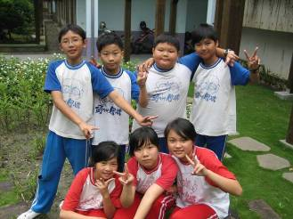 |  |  |  |  | （後排左起）  許凱荃  邱清瑞  鍾彥煌  鄧煒立  （前排左起）  唐敏君  羅資涵  姜巧卿
學生姓名 | 寫作 | 記譜 | 歌唱 | 彈琴 | 軟體操作 | 備註
鍾彥煌 | △ | ★ | ★ | ★ | ○ | 學鋼琴三年
姜巧卿 | ★ | ○ | ○ |  | ○ | 常聽流行歌
羅資涵 | ○ | ○ | △ |  | ★ | 常聽流行歌
許凱荃 | ○ | △ | ○ |  | △
唐敏君 | △ | △ | △ |  | ○
鄧煒立 | △ |  | △
邱清瑞 | △ |  |  |  | △
創作團體：  香草叭噗 | 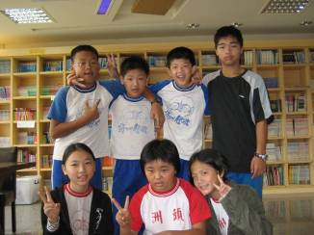 |  |  |  |  | （後排左起）  陳思富  劉智民  丁文傑  楊順志  （前排左起）  古淑芳  楊淑靖  黃雯鈴
學生姓名 | 寫作 | 記譜 | 歌唱 | 彈琴 | 軟體操作 | 備註
古淑芳 | ○ | ★ | ★ | △ | ★ | 常聽流行歌
丁文傑 | ★ | △ | △ |  | ○
劉智民 | △ | ○ | ○ |  | ○ | 常聽流行歌
黃雯鈴 | ○ | ○ | ○ |  | △ | 常聽流行歌
陳思富 | △ | △ | △ |  | ★
楊順志 | △ | △ |  |  | ○
楊淑靖 |  | △ |  |  | △
創作團體：  微笑海洋 | 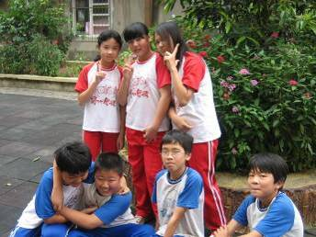 |  |  |  |  | （後排左起）  林芸歆  范敏微  吳詠嫻  （前排左起）  陳承益  向庠義  黃達翔  彭郁鈞
學生姓名 | 寫作 | 記譜 | 歌唱 | 彈琴 | 軟體操作 | 備註
林芸歆 | △ | ★ | ○ | ○ | △ | 學鋼琴一年
陳承益 | ★ | ○ | ★ |  | ○ | 常聽流行歌
吳詠嫻 | ○ | ○ | ○ |  | △
黃達翔 | △ | △ | △ |  | ★
向庠義 | △ | △ | ○ |  | ○
范敏微 | ○ | △ | △ |  | △
彭郁鈞 | △ |  |  |  | △
創作團體：  幸福小天使 | 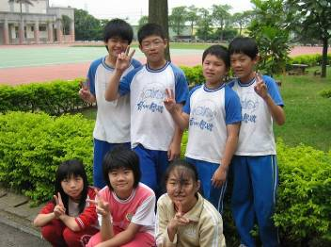 |  |  |  |  | （後排左起）  鄒尚頤  許崴傑  徐毓廷  黃志瑋  （前排左起）  魏雅亭  陳怡璇  江薏嘉
學生姓名 | 寫作 | 記譜 | 歌唱 | 彈琴 | 軟體操作 | 備註
魏雅亭 | ○ | ★ | ★ | △ | ○ | 常聽流行歌
徐毓廷 | △ | ○ | ○ |  | ○
陳怡璇 | ★ | ○ | ○ |  | △
黃志瑋 | ○ | △ | ★ |  | △ | 常聽流行歌
許崴傑 | △ | △ | △ |  | ★
江薏嘉 | ○ | △ | △ |  | △
鄒尚頤 |  |  |  |  | △

※課程架構圖：
活動主題 活動階段 單元名稱 時數 學習目標 相關領域

語文領域

3 節
2節
透過賞析著名民謠及歌詞教學，掌握寫詞要點並進行創作。
搭配資訊設備錄唱原創歌曲，並調整各聲音比例輸出成音樂檔案。
賞析不同曲風的流行樂、兒歌、鄉土歌謠，並分析曲式、旋律及樂器。

藉由著名兒歌設定歌曲速度、音調與說白節奏，進而譜成旋律。
操作音樂製作軟體，並配置Ｃ大調的簡易合弦，嘗試初步的編曲。

1-1 流行線上
初步認識一首歌的製作流程及錄音室、音控室的環境。
1節
音樂賞析
音樂創作的夢想園地

藝術與人文領域

1-2 一首歌的誕生
3節
2-1 方文山傳奇
2-2 尋找周杰倫
2-3 編曲魔法師
2-4 新街錄音室
11 節
4節
5節
3節

歌曲製作

自然與生活科技領域

4 節

※課堂時數與分配表

※ 搭配各領域的教學時數如下：
藝文 | 資訊 | 國語 | 時數分配
7.3小時 | 2.5小時 | 2小時 | 約12小時
61.8 % | 21.8 % | 16.4 % | 100 %

※ 活動實施課堂如下：

第一週 | 5/7 (一) | 5/8 (二) | 5/9 (三) | 5/10 (四) | 5/11 (五)
1 | 數學 | 數學 | 數學 | 本國語文 | 社會
2 | 書法 | 數學 | 數學 | 英語 | 社會
3 | 本國語文 | 自然 | 體育 | 自然 | 英語
4 | 社會 | 自然 | 鄉土語文 | 自然 | 本國語文
5 | 本國語文 | 本國語文 |  | 藝術與人文 | 綜合
6 | 本國語文 | 本國語文 |  | 藝術與人文 | 綜合
7 | 體育 | 健康 |  | 藝術與人文 | 彈性
第二週 | 5/14 (一) | 5/15 (二) | 5/16 (三) | 5/17 (四) | 5/18 (五)
1 | 數學 | 數學 | 數學 | 本國語文 | 社會
2 | 書法 | 數學 | 數學 | 英語 | 社會
3 | 本國語文 | 自然 | 體育 | 自然 | 英語
4 | 社會 | 自然 | 鄉土語文 | 自然 | 本國語文
5 | 本國語文 | 本國語文 |  | 藝術與人文 | 綜合
6 | 本國語文 | 本國語文 |  | 藝術與人文 | 綜合
7 | 體育 | 健康 |  | 藝術與人文 | 彈性
第三週 | 5/21 (一) | 5/22 (二) | 5/23 (三) | 5/24 (四) | 5/25 (五)
1 | 數學 | 數學 | 數學 | 本國語文 | 社會
2 | 書法 | 數學 | 數學 | 英語 | 社會
3 | 本國語文 | 自然 | 體育 | 自然 | 英語
4 | 社會 | 自然 | 鄉土語文 | 自然 | 本國語文
5 | 本國語文 | 本國語文 |  | 藝術與人文 | 綜合
6 | 本國語文 | 本國語文 |  | 藝術與人文 | 綜合
7 | 體育 | 健康 |  | 藝術與人文 | 彈性
- 教學方案
配合能力指標 | 教學流程 | 時間 | 教學資源
藝文2-3-9  藝文2-3-7  藝文2-3-6  2-3-9  藝文2-3-6  2-3-9  藝文2-3-6  2-3-9  藝文2-3-6  2-3-9  藝文1-3-5  藝文1-3-5  2-3-6  藝文2-3-6  自然2-3-6-3  國語文2-8-2-1  2-6-7-1  國語文2-5-1-1  2-6-7-1  2-8-2-1  2-10-2-1  2-10-3-2  藝文2-3-6  藝文1-3-2  1-3-3  1-3-4  藝文2-3-6  藝文2-3-6  藝文1-3-2  1-3-3  1-3-4  藝文2-3-6  自然  2-3-6-3  自然  2-3-6-3  藝文1-3-2  1-3-3  1-3-4  1-3-5  藝文2-3-6  藝文1-3-2  1-3-3  1-3-4  1-3-5  自然  2-3-6-3  藝文1-3-2  1-3-3  1-3-4  1-3-5  自然  2-3-6-3  自然  2-3-6-3  藝文  1-3-4  1-3-5  自然  2-3-6-3  藝文  1-3-4  1-3-5 | 【第一階段：音樂賞析】  活動1-1：流行線上  學習目標：  1. 認識「流行歌」的廣泛定義。  2. 建立正確的「智慧財產權」法律觀念。  3. 欣賞不同類型的歌曲，並透過小組討論分析曲  式與旋律走向。  4. 認識流行歌常用樂器，與使用於歌曲的時機。  第1節  - 準備活動  - 教師：  1. 電腦、單槍投影機  2. 簡報1-1  3. 學習單1-1  4. 歌曲：小星星變奏曲、丟丟銅仔、外婆的澎湖灣、  遺失的美好、戀愛ing、彩虹的微笑  - 發展活動  - 引起動機─分享聽歌經驗  - 引導學生分享自己聽歌的經驗，如：曾購買專輯、喜好歌曲、歌曲特色、聽歌時機、當時心境等。  - 教師針對學生發表內容作初步說明。  - 認識流行歌與智慧財產  - 教師說明課程目的與小組合作方式。  - 介紹流行歌的廣泛定義。  - 引述智慧財產局網站內容，舉例說明「著作權」，建立學生正確的法律觀念。  - 賞析不同類型歌曲  - 配合學習單1-1，簡述常見歌曲類型，並提示學生如何賞析歌曲。  - 播放下列代表性歌曲，請各組欣賞、討論並記錄於學習單1-1，完成後請各組發表心得。  (1) 古典樂 －莫札特「小星星變奏曲」  (2) 宜蘭民謠 －「丟丟銅仔」  (3) 民歌 － 潘安邦「外婆的澎湖灣」  (4) 芭樂 － 阿沁「遺失的美好」  (5) 搖滾 － 五月天「戀愛ing」  (6) 舞曲 － 王心凌「彩虹的微笑」  第2節  壹、 準備活動  - 教師：  1. 電腦、單槍投影機  2. 簡報1-1  3. 學習單1-1  4. 歌曲：千里之外、戀愛ing  5. 流行歌常用樂器聲音檔  貳、 發展活動  一、 認識及分析曲式  1. 介紹「曲式」及一首歌的起、承、轉、合。  2. 教師說明一首歌的曲式組成。  3. 以周杰倫「千里之外」歌曲為例，請各組討論並把曲式記錄於學習單1-1，完成後由教師作講述討論。  二、 感受旋律脈動  1. 展示旋律脈動圖案範例，並說明學習單1-1的畫法與活動進行方式。  - 播放周杰倫「千里之外」歌曲，請各組討論並將聽到的旋律脈動畫於學習單1-1；完成後由教師作講述討論。  - 師生共同討論如何營造一首歌的高潮。  三、 認識流行歌常用樂器  1. 介紹流行歌伴奏常用樂器，並播放該樂器聲音檔，讓學生掌握樂器的聲音特質。  2. 教師播放「戀愛ing」一曲，引導學生專注聆聽歌曲中的某一樂器，並進行個別指導。要求各組能聽出兩種以上樂器，於討論後記錄於學習單1-1。  3. 表揚優良小組，配合班級獎勵制度蓋獎勵章。  活動1-2：一首歌的誕生  學習目標：  1. 初步認識一首歌的製作流程。  2. 認識錄音室、音控室的主要設備。  3. 認識常見的聲音檔種類及特點。  4. 分析流行音樂市場的各種行銷策略。  第3節  壹、 準備活動  - 教師：  1. 電腦、單槍投影機  2. 簡報1-2  3. 學習單1-2  貳、 發展活動  一、 引起動機－認識製作流程  1. 配合學習單1-2，初步介紹歌曲製作流程：靈感、作詞、作曲、編曲、錄音、混音。  二、 啟發創作  1. 師生共同討論：如何從生活找到靈感、發揮獨特想像力，並分析幾首流行歌曲的編寫題材。  2. 探討詞曲間的創作關係，可透過哪些方式完成。各組討論怎樣的歌名、歌曲較吸引人，記錄於學習單1-2。  三、 認識歌曲後製  1. 以繪畫為例，比喻編曲的概念、目的，各組討論特殊情形的編曲，並記錄於學習單1-2。  - 小組討論錄音的相關常識，並記錄於學習單1-2；配合簡報1-2，教師介紹錄音室的環境。  - 配合簡報1-2，以聲波圖形說明混音概念、音控室的環境。  - 介紹常見的聲音檔類型，解說各聲音檔的特點；並請學生記錄於學習單1-2。  四、 探討歌曲行銷  1. 各組討論流行音樂市場的各種行銷策略，並記錄於學習單1-2、與全班分享；完成後由教師作講述討論。  2. 表揚優良小組，配合班級獎勵制度蓋獎勵章。  3. 學生作業：蒐集方文山的相關資料。  【第二階段：歌曲創作】  活動2-1：方文山傳奇  學習目標：  1. 透過賞析方文山的作品，掌握歌詞寫作要點。  2. 認識歌詞的段落安排與常見的押韻方式。  3. 藉由個人情感、經驗或想像為題材，創作兩至  三段的歌詞。  第4、5、6節  壹、 準備活動  - 教師：  1. 電腦、單槍投影機  2. 簡報2-1  3. 學習單2-1  - 學生：  1. 作文簿  2. 各組蒐集方文山的相關資料  貳、 發展活動  一、 引起動機─認識方文山  1. 介紹方文山個人檔案與相關作品，引發學生學習興趣，並請各組發表蒐集資料。  二、 探討作詞要點  1. 以方文山作品為例，提示學生常見修辭法，並以想像力構築畫面。  2. 配合學習單2-1，講述歌詞寫作格式，再以方文山「菊花台」歌詞為例，讓學生更能掌握寫作要點。  3. 教師介紹押韻的技巧（如何從韻腳發展出詞彙、句子），並引導全班學生接力實作練習。  參、 綜合活動  一、 創作歌詞  1. 學生利用先前學習概念，以個人情感、經驗或想像為題材，創作兩至三段的歌詞；教師可進行個別指導。  2. 請學生自由發表作品，並參酌其他作品，指出優點或給予建議。  3. 表揚優良學生，配合班級獎勵制度蓋獎勵章。  4. 學生作業：蒐集周杰倫的相關資料。  活動2-2：尋找周杰倫  學習目標：  1. 認識作曲的基本步驟，並為原創歌詞加上說白  節奏。  2. 認識節拍器，並能使用節拍器設定原創歌曲的  曲速。  3. 了解作曲要領及如何美化旋律。  4. 透過小組討論及樂器輔助方式，編寫原創歌曲  的旋律。  第7、8節  壹、 準備活動  - 教師：  1. 電腦、單槍投影機  2. 簡報2-2  3. 學生歌詞簡報  4. 學習單2-2  5. 創作範例  6. 歌曲：白色風車  7. 節拍器  - 學生：  1. 各組蒐集周杰倫的相關資料  貳、 發展活動  一、 引起動機─認識周杰倫  1. 介紹周杰倫個人檔案與相關作品，引發學生學習興趣，並請各組發表蒐集資料。  二、 探討歌曲節奏  1. 師生共同討論作曲方法：  (1) 歌詞加入節奏。  (2) 調整音高。  2. 播放周杰倫「白色風車」的第二次副歌，並請學生找出這部分的說白節奏；各組討論後，練習說白節奏。  【註】說白節奏：將歌詞說白，配合指定節奏或以唸唱方式呈現。  3. 配合創作範例，講述該部分的說白節奏，再播放剛才的歌曲片段加以輔助說明。  4. 提示學生創作歌曲節奏的注意事項，並介紹節拍器，以周杰倫「白色風車」副歌歌詞為例，示範不同曲速的說白節奏。  參、 綜合活動  一、 創作歌曲節奏  1. 說明學習單2-2的使用方法。  2. 學生利用先前學習概念，配合教師個別指導，以小組合作方式創作歌曲節奏。  3. 各組發表作品，教師以簡報展示各組歌詞，並請學生自由發問、討論。  4. 表揚優良小組，配合班級獎勵制度蓋獎勵章。  5. 學生作業：各組準備直笛或口風琴（可向學校樂隊借），下次上課攜帶。  第9、10節  壹、 準備活動  - 教師：  1. 電腦、單槍投影機  2. 簡報2-2  3. 學生歌詞簡報  4. 學習單2-2  5. 創作範例  6. 歌曲：白色風車  7. 五線譜條  - 學生：  1. 直笛或口風琴  貳、 發展活動  一、 引起動機─欣賞歌曲  1. 播放周杰倫「白色風車」的第二次副歌，並請學生分析旋律脈動、與全班討論。  二、 探討歌曲旋律  1. 配合簡報，以「白色風車」歌曲為例，講解如何從有節奏的歌詞，變成有旋律的樂曲。  2. 提示學生歌曲旋律的創作要領，並討論怎樣的旋律較為悅耳；鼓勵學生透過即興哼唱來啟發創作。  參、 綜合活動  一、 創作歌曲旋律  1. 說明五線譜條的使用方法，請學生在記錄時對準學習單2-2。  2. 學生利用先前學習概念，配合教師個別指導，用直笛或口風琴輔助，以小組合作方式創作歌曲旋律；並把完成的五線譜條貼至學習單2-2。  3. 各組發表作品，教師以簡報展示各組歌詞，並請學生自由發問、討論。  4. 表揚優良小組，配合班級獎勵制度蓋獎勵章。  5. 請學生利用課餘時間持續修改旋律，增添旋律的美感。  活動2-3：編曲魔法師  學習目標：  1. 認識「midi」及其使用功能和原理。  2. 完成電子琴與電腦間的軟硬體連結，並確認能正常輸出音源。  3. 認識並能實際操作Cubase音樂軟體的編曲功能  4. 認識C大調的順階和弦並能初步比較差異。  5. 認識和弦在歌曲上的應用，安排原創歌曲的和弦  6. 認識幾種簡單的伴奏方式，為原創歌曲加上伴奏  第11、12節  壹、 準備活動  - 教師：  1. 電腦、單槍投影機  2. 簡報2-3  3. 學習單2-2  4. 學習單2-3  5. midi介紹影片  6. 電子琴、琴架  7. 鍵盤驅動程式  8. Cubase試用版音樂軟體  貳、 發展活動  一、 引起動機─介紹midi  1. 請學生分享自己、或聽別人唱卡拉OK的經驗，並討論伴唱帶內的樂曲與樂器組成。  2. 教師針對學生發表內容作初步說明。  3. 複習編曲的概念、目的。  4. 透過影片介紹「midi」的原理，並從中認識編曲步驟、和弦搭配、音源使用及錄唱現場。  二、 編曲的準備  1. 配合簡報2-3，展示電子琴，並示範如何將電子琴連接到電腦上。  2. 請各組實作：電子琴與電腦連接。  3. 說明學習單2-3的使用方法。  4. 配合學習單2-3，教師示範如何安裝鍵盤驅動程式及Cubase試用版音樂軟體；學生同時於學習單上圈出重點。  三、 認識Cubase音樂軟體功能(一)  1. 教師示範Cubase的功能，學生於學習單上圈出  重點：  (1) 介紹檔案管理功能，進入開啟檔案狀態。  (2) 新增midi軌道、調整音效來源，並確認按下電子琴琴鍵後，能由電腦輸出的鋼琴音。  (3) 開始、結束錄音，並試聽已錄進去的聲音。  (4) 設定節拍器、調整歌曲速度。  2. 教師抽點學生實作，檢視是否學會操作以上軟體功能；其他學生同時進行學習觀摩。  參、 綜合活動  一、 錄進原創歌曲旋律  1. 學生利用先前學習概念，配合教師個別指導，  錄進原創歌曲旋律：  (1) 參照學習單2-3說明，操作軟體。  (2) 依據學習單2-2的樂譜，以個別小組合作方式錄進原創歌曲旋律。  (3) 其他各組進行學習觀摩。  2. 表揚優良小組，配合班級獎勵制度蓋獎勵章。  第13節  壹、 準備活動  - 教師：  1. 電腦、單槍投影機  2. 簡報2-3  3. 學習單2-2  4. 學習單2-3  5. 創作範例  6. Ｃ大調常見和弦  7. 電子琴、琴架  貳、 發展活動  一、 引起動機－感受和弦  1. 教師以「白色風車」歌曲為例，示範單手彈奏旋律及搭配和弦後的不同方式，增添學生對和弦的感受與初步認知。  二、 探討和弦  1. 介紹和弦的組成、功能，及C大調常見的六種  順階和弦：C、Dm、Em、F、G、Am，並依序彈奏，引導學生比較不同和弦的差異。  【註】順階和弦：完全用音階內的音組成的和弦。  2. 教師以「白色風車」歌曲為例，分析第二次副歌的和弦，並逐段彈奏內容。  3. 提示學生配上歌曲和弦的要點。  參、 綜合活動  一、 配置原創歌曲和弦  1. 學生參考Ｃ大調常見和弦，利用先前學習概念，配合教師個別指導，為原創歌曲配置和弦：  (1) 參照學習單2-3說明，使用軟體播放旋律。  (2) 以小組合作方式配上原創歌曲和弦。  (3) 參照創作範例，把和弦記錄於學習單2-2。  (4) 其他各組進行學習觀摩。  2. 表揚優良小組，配合班級獎勵制度蓋獎勵章。  第14、15節  壹、 準備活動  - 教師：  1. 電腦、單槍投影機  2. 簡報2-3  3. 學習單2-2  4. 學習單2-3  5. 電子琴、琴架  6. Cubase試用版音樂軟體  貳、 發展活動  一、 認識簡易的伴奏  1. 教師以「白色風車」歌曲為例，依序示範彈奏  三種簡易的C和弦伴奏。  2. 提示學生編曲工作的注意事項。  二、 認識Cubase音樂軟體功能(二)  1. 教師示範Cubase的功能，學生於學習單上圈出  重點：  (1) 錄進不同的midi軌道，學生聽到聲音會重疊。  (2) 介紹solo、mute功能。  (3) 調整音源、修改midi軌道的音量。  參、 綜合活動  一、 錄進原創歌曲伴奏  1. 學生利用先前學習概念，配合教師個別指導，  為原創歌曲編曲：  (1) 參照學習單2-3說明，操作軟體。  (2) 根據學習單2-2的樂譜，以小組合作方式錄進不同音軌的伴奏。  (3) 其他各組進行學習觀摩。  2. 表揚優良小組，配合班級獎勵制度蓋獎勵章。  3. 學生作業：各組於課餘時間練唱小組原創歌曲。  活動2-4：新街錄音室  學習目標：  1. 能使用錄音器材，並完成耳機、麥克風與電腦  間的硬體連結。  2. 認識並實際操作Cubase音樂軟體的錄音、混音  功能。  3. 了解錄音的注意事項，並能正確錄唱原創歌曲。  4. 認識「混音」及其操作要點，並將原創歌曲輸出。  第16、17節  壹、 準備活動  - 教師：  1. 電腦、單槍投影機  2. 簡報2-4  3. 學習單2-2  4. 學習單2-4  5. 耳機、麥克風、麥克風架  6. Cubase試用版音樂軟體  - 學生：  1. 練唱小組原創歌曲  貳、 發展活動  一、 引起動機－想像自己的錄音室  1. 引導各組討論夢想中的錄音室，並向全班發表。  - 教師針對學生發表內容作初步說明。  二、 錄音的準備  1. 配合簡報2-4，介紹耳機、麥克風，並示範如何將耳機、麥克風連接到電腦上。  2. 學生實作部分：將耳機、麥克風連接到電腦上。  3. 提示學生錄音工作的注意事項。  三、 認識Cubase音樂軟體功能(三)  1. 教師示範Cubase的功能，學生於學習單上圈出  重點：  (1) 新增、刪除聲音軌道。  (2) 調整聲音設定－只錄進麥克風的聲音。  (3) 開始、結束錄唱，並試聽已錄進去的歌聲。  (4) 修改軌道的名稱。  參、 綜合活動  一、 錄唱原創歌曲  1. 學生利用先前學習概念，配合教師個別指導，  為原創歌曲錄音：  (1) 參照學習單2-4說明，操作軟體。  (2) 請錄唱同學對準麥克風並戴上耳機。  (3) 根據學習單2-2的樂譜，以小組合作方式錄唱原創歌曲。  (4) 其他各組進行學習觀摩。  2. 表揚優良小組，配合班級獎勵制度蓋獎勵章。  第18節  壹、 準備活動  - 教師：  1. 電腦、單槍投影機  2. 簡報2-4  3. 學生歌詞簡報  4. 學習單2-2  5. 學習單2-4  6. 心得學習單  7. Cubase試用版音樂軟體  貳、 發展活動  一、 錄音的準備  1. 配合簡報2-4，複習混音的概念，並提示學生混音的注意事項。  二、 認識Cubase音樂軟體功能(四)  1. 教師示範Cubase的功能，學生於學習單上圈出  重點：  (1) 修改聲音軌道的音量。  (2) 調整聲音設定－錄進所有聽到的聲音。  (3) 把所有聲音錄進同一軌道。  (4) 輸出成聲音檔案。  參、 綜合活動  一、 混音並完成原創歌曲  1. 學生利用先前學習概念，配合教師個別指導，  為原創歌曲混音，並輸出成聲音檔案：  (1) 參照學習單2-4說明，操作軟體。  (2) 參考學習單2-2，以小組合作方式調整各軌道的音量大小。  (3) 把所有聲音錄進同一軌道。  (4) 將原創歌曲輸出成聲音檔案。  (5) 其他各組同時進行學習觀摩。  2. 配合學生歌詞簡報，各組發表作品，並請學生自由發問、討論，填寫心得學習單的互評部分。  3. 表揚優良小組，配合班級獎勵制度蓋獎勵章。  4. 學生作業：完成心得學習單。  --- 教學活動結束 --- | 5’  5’  30’  6’  6’  2’  6’  3’  7’  7’  3’  5’  5’  4’  4’  5’  4’  4’  6’  3’  5’  5’  10’  20’  60’  20’  5’  2’  5’  4’  6’  45’  10’  3’  5’  5’  4’  3’  50’  10’  3’  5’  10’  7’  8’  20’  7’  20’  3’  4’  10’  3’  20’  3’  7’  10’  60’  3’  5’  7’  10’  55’  3’  2’  10’  15’  10’  3’ | 電腦、單槍投影機  簡報1-1  學習單1-1  歌曲：小星星變奏曲、  丟丟銅仔、  外婆的澎湖灣、  遺失的美好、  戀愛ing、  彩虹的微笑  電腦、單槍投影機  簡報1-1  學習單1-1  歌曲：千里之外  歌曲：千里之外  流行歌常用樂器聲音檔  歌曲：戀愛ing  電腦、單槍投影機  簡報1-2  學習單1-2  電腦、單槍投影機  簡報2-1  方文山的相關資料  學習單2-1  作文簿  學習單2-1  電腦、單槍投影機  簡報2-2  周杰倫的相關資料  歌曲：白色風車  創作範例  節拍器  學習單2-2  創作範例  節拍器  學生歌詞簡報  歌曲：白色風車  電腦、單槍投影機  簡報2-2  五線譜條  學習單2-2  創作範例  直笛或口風琴  學生歌詞簡報  電腦、單槍投影機  簡報2-3  midi介紹影片  電子琴、琴架  學習單2-3  鍵盤驅動程式  Cubase試用版  電子琴  學習單2-2  學習單2-3  電子琴、琴架  電腦、單槍投影機  簡報2-3  學習單2-2  學習單2-3  創作範例  Ｃ大調常見和弦  電腦、單槍投影機  簡報2-3  電子琴、琴架  學習單2-3  Cubase試用版  學習單2-2  學習單2-3  電腦、單槍投影機  簡報2-4  耳機、麥克風  麥克風架  學習單2-4  Cubase試用版  學習單2-2  學習單2-4  耳機、麥克風  麥克風架  電腦、單槍投影機  簡報2-4  學習單2-4  Cubase試用版  學習單2-2  學習單2-4  學生歌詞簡報  心得學習單

- 教學評量
- 針對學生學習成效，以學生學習單、心得學習單與實作為主，評量方式搭配教師評分與學生互評，評量結果普遍表現優良，如下表：

學習評等．  評量項目 |  |  | 表現特優  A++ | 表現優良  A+ | 表現不錯  A | 表現尚可  A- | 繼續努力  B+
形  成  性  評  量 | 1-1 賞析流行歌曲 |  |  | 12人 | 8人 | 5人 | 2人
形  成  性  評  量 | 1-2 一首歌的誕生 |  |  | 18人 | 6人 | 3人
形  成  性  評  量 | 2-1 歌詞寫作 |  | 2人 | 8人 | 11人 | 4人 | 2人
形  成  性  評  量 | 2-2 說白節奏 |  |  | 20人 | 7人
形  成  性  評  量 | 2-2 旋律創作 |  |  | 14人 | 13人
形  成  性  評  量 | 2-3 實作學習單 |  |  | 20人 | 5人 | 2人
形  成  性  評  量 | 2-4 實作學習單 |  |  | 17人 | 6人 | 4人
形  成  性  評  量 | 心得學習單 |  | 5人 | 10人 | 7人 | 4人 | 1人
總  結  性  評  量 | 學生互評  教師評分  各佔50％ | 作詞 | 7人 | 20人
總  結  性  評  量 | 學生互評  教師評分  各佔50％ | 作曲 |  | 21人 | 6人
總  結  性  評  量 | 學生互評  教師評分  各佔50％ | 編曲 |  |  | 27人
總  結  性  評  量 | 學生互評  教師評分  各佔50％ | 演唱 |  | 14人 | 13人
※ 由上表中，教學團隊觀察到：

1. 本班學生寫作能力普遍略為薄弱，故歌詞寫作上的表現大多僅為「表現不錯」；而學習成就較低的學生仍需教師個別指導，才能順利完成有押韻的歌詞。
2. 旋律創作對學生仍有難度，得經教師引導多次練習，與課餘時間持續修正才能完成。
3. 學生於各項「實作學習單」活動中，填寫情形大多「表現優良」，表示大部分學生可搭配說明書方式的學習單，有效進行軟體操作的學習。
4. 學生首次接觸編曲，故未能立即掌握所有重點，成品製作的精緻度上仍有進步空間。

- 學生作品與學習單
一、學生原創歌詞
創作團體： cute棉花糖 | 歌詞介紹
謝謝老師  作詞：姜巧卿 作曲：cute棉花糖  天真的我 不知輕重  黑暗裡好無助  幸好有您 伸出雙手  陽光般照耀我  謝謝您 用心指導我們  學會了許多道理  謝謝您 陪伴這些日子  充滿了美好回憶  老師 我愛您 | 姜巧卿：  感謝老師的教導，  讓我們學會許多知  識，更重要的是做  人做事的道理，謝  謝老師！
 | 歌曲資料
速度：80
曲風：抒情的
作詞：姜巧卿
作曲：cute棉花糖
編曲：鍾彥煌

創作團體： 香草叭噗 | 歌詞介紹
冰冰的滋味在夏天  作詞：丁文傑  作曲：香草叭噗  口乾舌燥的天氣 我快要不能呼吸  如果能來一支冰 那會是多麼驚喜  當幸福在嘴裡融化  全世界快要下雪  冰冰的滋味在夏天 我喜歡這種感覺  冰冰的滋味在夏天 就算多吃了好幾遍  也不會累 | 丁文傑：  在炎熱的夏天裡吃  冰，真是一大享受  啊！
 | 歌曲資料
速度：110
曲風：愉快的
作詞：丁文傑
作曲：香草叭噗
編曲：鍾彥煌
（跨組協助）

創作團體： 微笑海洋 | 歌詞介紹
飛翔  作詞：陳承益 作曲：微笑海洋  追逐夢想 不怕困難  加一點想像更不一樣  打開翅膀 盡情飛翔  看看這世界多奇妙  擁抱著最美的希望  我不怕未來的挑戰  相信著自己最勇敢  那就向光明的前方 飛翔 | 陳承益：  各位同學即將畢業  了，祝大家一路順  風，勇敢追逐自己  的夢想。
 | 歌曲資料
速度：110
曲風：堅定的
作詞：陳承益
作曲：微笑海洋
編曲：林芸歆

創作團體： 幸福小天使 | 歌詞介紹
可愛家鄉  作詞：陳怡璇 作曲：幸福小天使  風兒風兒 輕輕的吹  鳥兒鳥兒 自在的飛  花兒花兒 燦爛的開  孩兒孩兒 天真自然  可愛家鄉 充滿陽光  還有我親愛的家人啊  可愛家鄉 美麗風光  我喜歡在這裡悠遊啊  快樂的美好時光 | 陳怡璇：  用心觀察，才發現  原來我們的家鄉是  如此美麗呀！
 | 歌曲資料
速度：80
曲風：溫柔的
作詞：陳怡璇
作曲：幸福小天使
編曲：林芸歆
（跨組協助）

二、學生學習單
【第一單元：音樂賞析】
1-1 流行線上

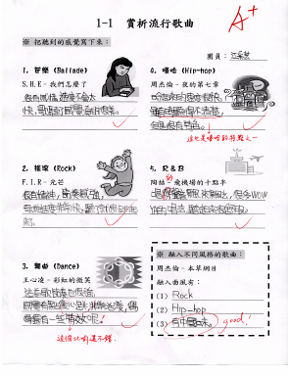 |  | 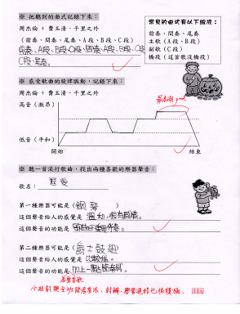

1-2 一首歌的誕生
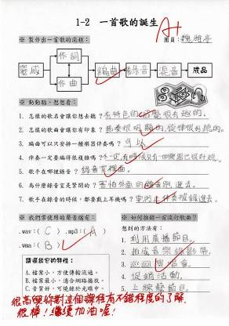 |  | 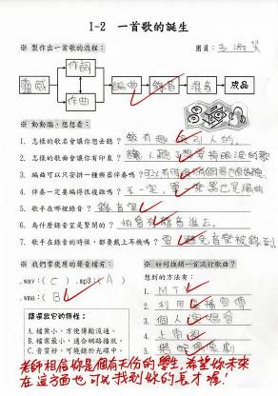
【第二單元：歌曲創作】
2-1 方文山傳奇

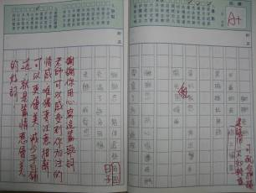 |  | 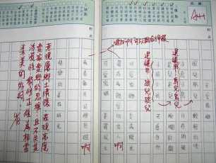

2-2 尋找周杰倫、 2-3 編曲魔法師

(1) cute棉花糖–謝謝老師（作曲稿）

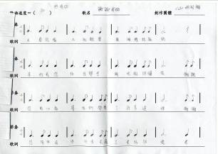 |  | 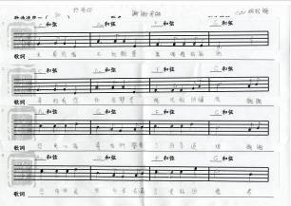
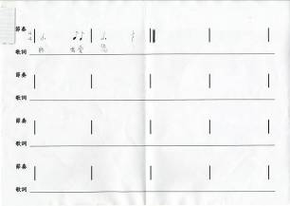 |  | 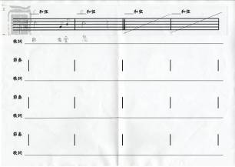
學生完成說白節奏 |  | 學生完成作曲及配置和弦

(2) 香草叭噗–冰冰的滋味在夏天（作曲稿）

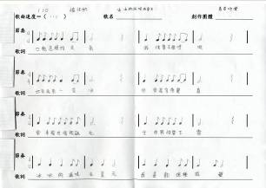 |  | 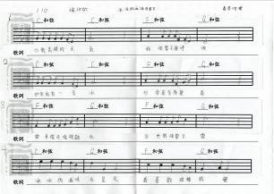
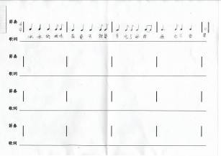 |  | 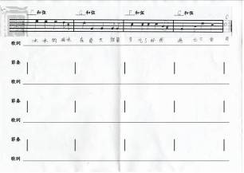
學生完成說白節奏 |  | 學生完成作曲及配置和弦

(3) 微笑海洋–飛 翔（作曲稿）

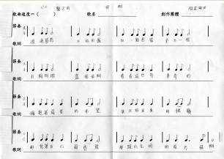 |  | 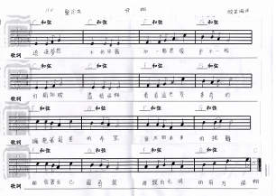

(4) 幸福小天使–可愛家鄉（作曲稿）

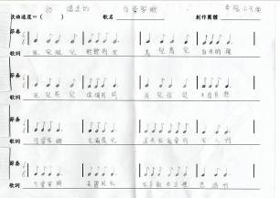 |  | 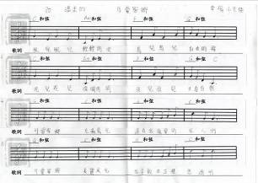
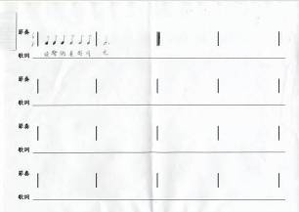 |  | 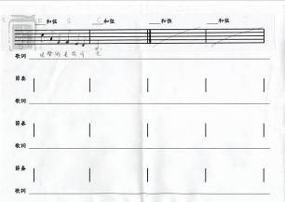
學生完成說白節奏 |  | 學生完成作曲及配置和弦

2-3 編曲魔法師

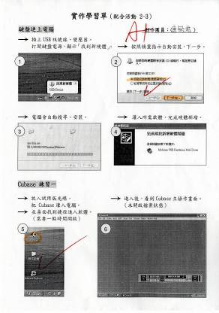 |  | 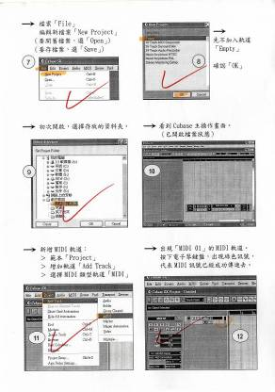
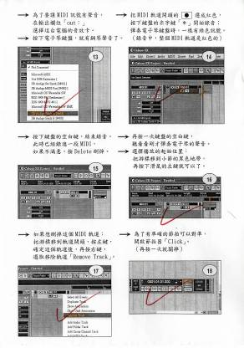 |  | 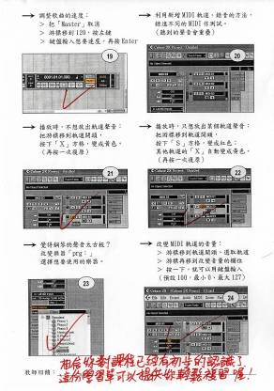

2-4 新街錄音室

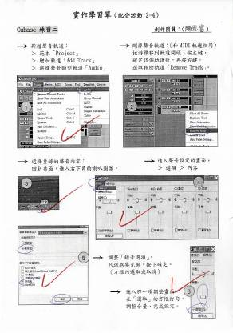 |  | 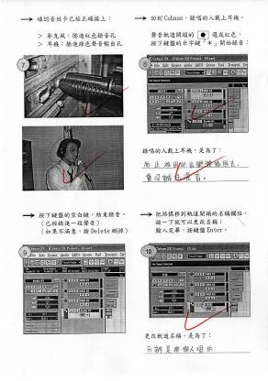
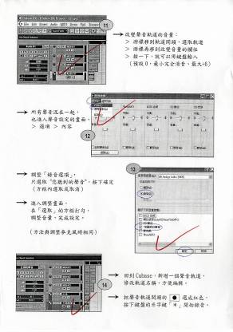 |  | 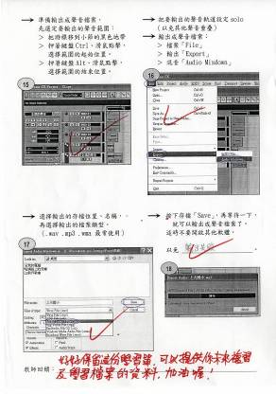

心得學習單

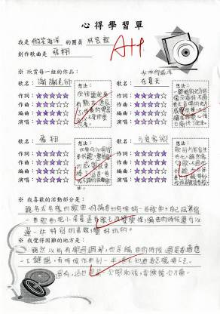 |  | 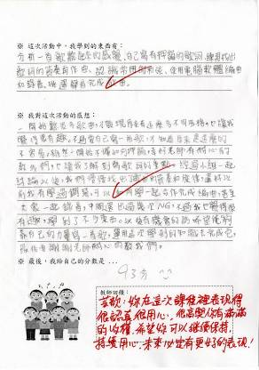

- 活動照片
介紹流行歌的廣泛定義，建立正確的智慧財產法律觀念；再欣賞不同曲風的流行歌，小組討論分析曲式與旋律走向，認識五聲音階、流行歌常用樂器。

【第一單元：音樂賞析】
1-1 流行線上
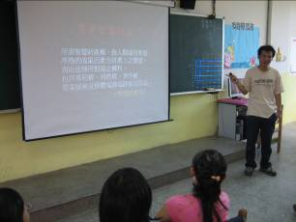 |  | 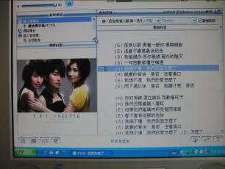
T：「沒經作者同意隨便分享檔案是不行的。」  S：「啊！如果把歌寄給朋友不就犯法了？」 |  | S：「我有使用KKBOX付費平台，可以在線上收聽流行歌，現在要播S.H.E的歌。」
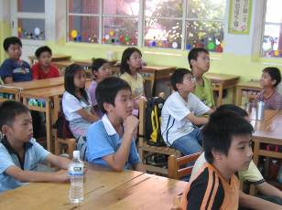 |  | 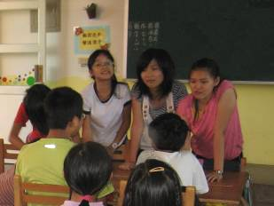
T：「聽看看這首歌的感覺。」（播放歌曲）  S：「舞曲的速度好快，而且好有節奏感。」 |  | S1：「前奏後面只有一段就進入副歌吧？」  S2：「哪有！主歌還可以分成兩段呢！」
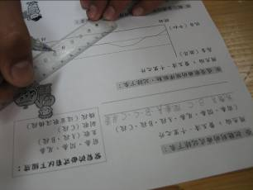 |  | 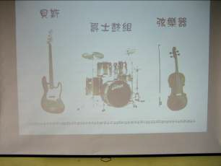
T：「請把這首歌的旋律脈動畫到學習單上。」  S：「最高潮的地方應該在結束之前 ...」 |  | S：「不是又有大鼓、小鼓和其他樂器嗎？」  T：「是的，我們可以合稱為爵士鼓組。」
初步介紹一首歌的製作流程，認識錄音室、音控室的主要設備，及常見的聲音檔，並分析流行音樂市場的銷售策略。

1-2 一首歌的誕生

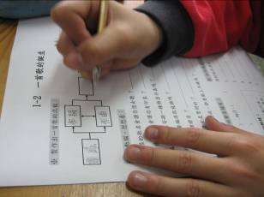 |  | 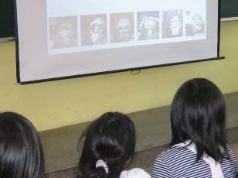
T：「請同學把歌曲製作流程寫在學習單上。」  S：「作詞、作曲是相輔相成吧 ...」 |  | T：「彎彎的圖片表現出人類的各種情緒。」  S：「我最喜歡『跩』，因為很酷！」
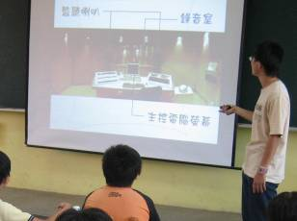 |  | 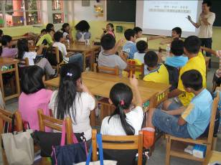
T：「這張圖是音控室的環境。」  S：「原來透過玻璃可以看到錄音室的情形。」 |  | T：「誰最有創意，可以幫大家想搞怪歌名？」  S：「他～～！」（學生互指對方）
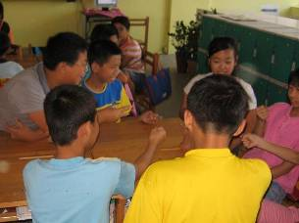 |  | 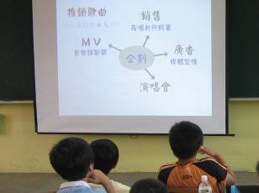
S1：「你們的提議都不好。」  S2：「可是我覺得這個答案比較酷！」  S3：「那只好用猜拳來決定囉！」 |  | T：「演唱會是推銷歌曲的好機會。」  S：「我有聽過S.H.E的演唱會，一場下來共聽到二十幾首歌。」
【第二單元：歌曲創作】
透過賞析方文山的作品，掌握歌詞寫作要點與押韻方式，再藉由個人情感、經驗或想像為題材，創作兩至三段的歌詞。

2-1 方文山傳奇

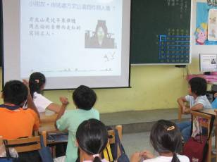 |  | 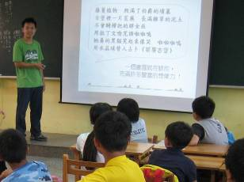
S：「我上次有到方文山的網站去逛唷！」  T：「嗯，他有在網站上持續發表作品。」 |  | T：「在『威廉古堡』這首歌詞中，我們可以看到很多精彩的畫面 ...」
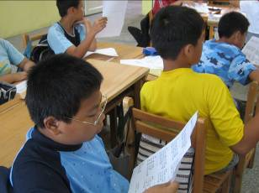 |  | 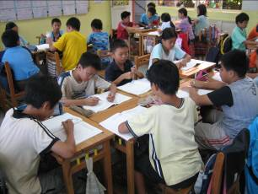
S：「原來流行歌就是這樣押韻啊 ...」  T：「相信你也可以寫得很棒！」 |  | S：「參考老師發的歌詞寫作說明，大概就知道要怎麼寫了。」（學生創作歌詞）
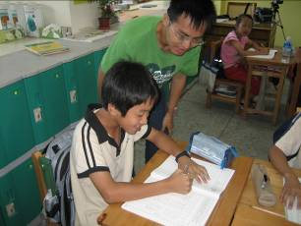 |  | 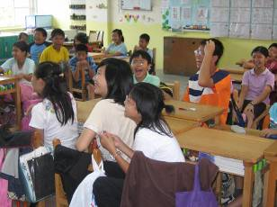
S：「老師，我這樣寫會不會太誇張？」  T：「沒關係，這就是你的風格！」 |  | S1：「天真的陽光小男孩 ...」（發表歌詞）  S2：「寫得太嘔心了啦！」（全班大笑）
認識作曲基本步驟及要領，為原創歌詞加上說白節奏，並透過小組討論及樂器輔助方式，編寫原創歌曲的旋律。
2-2 尋找周杰倫

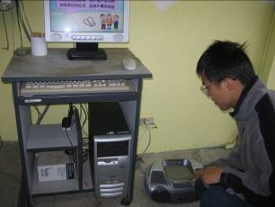 |  | 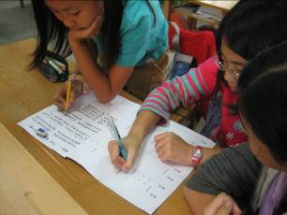
T：「現在請同學欣賞『白色風車』的第二次副歌旋律，找出它的說白節奏。」 |  | S1：「再．也．無法像．當初單純 ...」  S2：「等一下，我先記錄下來。」
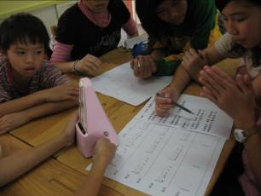 |  | 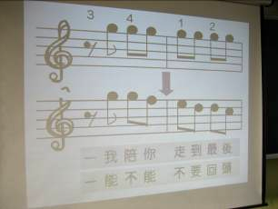
S1：「充滿感性的我 ...」（試拍說白節奏）  S2：「這個速度應該還可以。」 |  | T：「先選好高音sol，再改變其他的音高就  變成旋律了。」
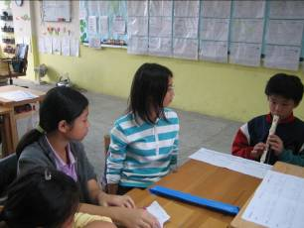 |  | 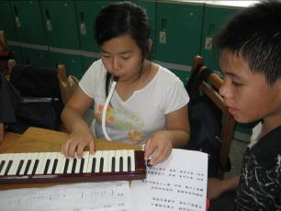
S1：「妳們聽看看喔 ...」（試吹創作旋律）  S2：「感覺有點呆板，起伏要大一點。」 |  | S1：「我現在彈這一行。」（試彈創作旋律）  S2：「嗯！和我剛才哼的感覺很像，而且還  蠻好聽的。」
介紹「midi」、完成編曲前的軟硬體連結，並認識C大調的順階和弦，再透過音樂軟體為原創歌曲安排和弦、加上伴奏。
2-3 編曲魔法師

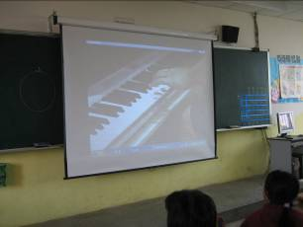 |  | 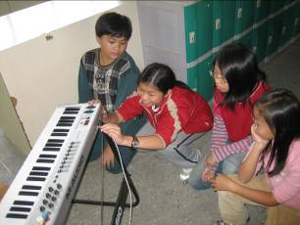
S1：「看影片才知道原來是這樣編曲的。」  S2：「對啊！而且聲音聽起來很豐富。」 |  | S1：「USB訊號線是插在這裡吧？」  S2：「嗯，沒錯！」
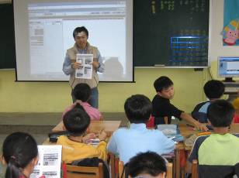 |  | 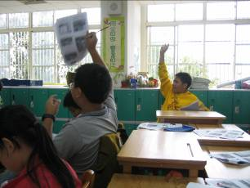
T：「請同學按照步驟，把我用滑鼠點的位置  在學習單上圈起來。」 |  | T：「完成這個步驟的同學請舉手。」  S：「我好了！」
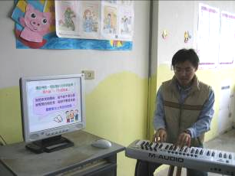 |  | 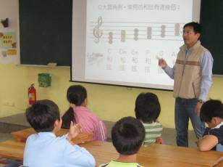
T：「聽聽加上和弦的感覺。」（彈奏歌曲）  S：「哇！幾乎把歌曲重現了耶！」 |  | S：「只用幾種和弦會不會很呆板？」  T：「和弦只要使用恰當就好，不見得要多。」

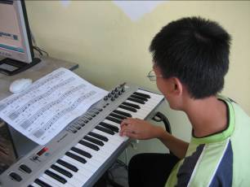 |  | 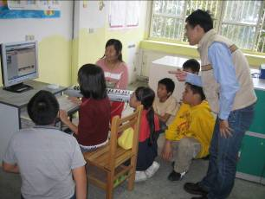
S1：「我要開始用軟體錄音囉！」  S2：「好！」（學生彈奏鍵盤） |  | T：「錄音的時候要跟緊節拍喔！」  S：「等一下，我先試彈看看。」
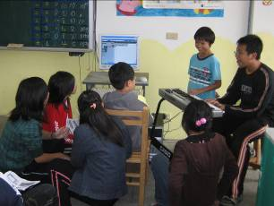 |  | 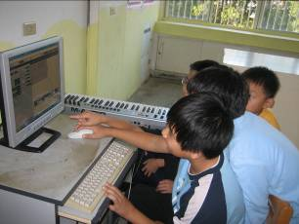
S1：「彈奏位置要一直換，有點困難。」  S2：「我來幫你彈高音的部分。」 |  | S1：「這個音源不夠好聽，換一個吧。」  S2：「找一個聲音比較特別的。」

介紹錄音器材及錄音的注意事項，並戴上耳機錄唱原創歌曲，透過音樂軟體逐步完成錄音、混音、輸出等工作。
2-4 上大錄音室

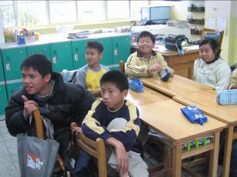 |  | 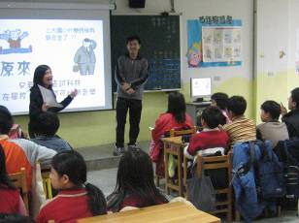
S1：「我的錄音室要有電影可以看 ...」  S2：「我的錄音室可以躺著唱 ...」 |  | S：「真是神奇，在教室居然可以錄音！」  T：「歡迎同學來親身體驗！」
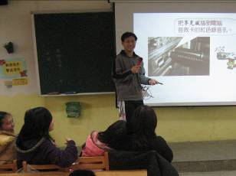 |  | 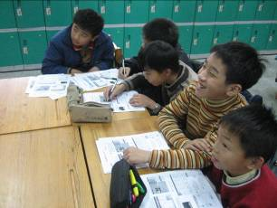
T：「把麥克風插上電腦就可以錄音了。」  S：「但是老師拿的麥克風實在太好笑了！」 |  | T：「沒取消錄音選項，會把伴奏都錄進去。」  S：「呵 ...那不就等於白唱了？」
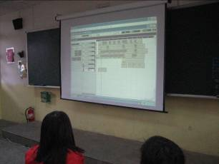 |  | 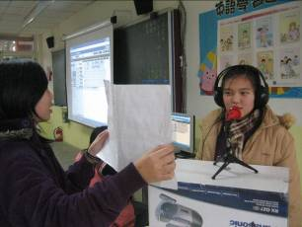
T：「同學可以透過投影布幕，看到這組操作軟體錄音的情形喔！」 |  | S1：「我來幫妳拿歌詞。」  S2：「再拿前進一點，看得比較清楚。」
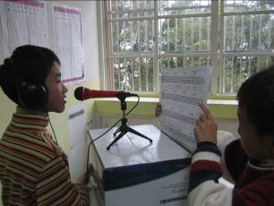 |  | 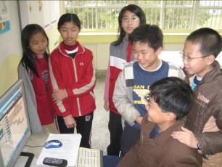
S：「青天高高，白雲飄飄，上大有愛，溫馨芬芳 ...」（錄唱歌曲） |  | S1：「把歌聲調大一點，就可以輸出了。」  S2：「太好了，終於完成了！」

- 教學心得
教學心得編寫架構

一、前言
二、簡報、學習單的設計想法 1-1 流行線上
三、異質分組的安排 1-2 一首歌的誕生
四、課堂規劃與教具準備 2-1 方文山傳奇
五、學習歷程與教學建議 2-2 尋找周杰倫
六、結語 2-3 編曲魔法師
2-4 上大錄音室
一、前言：

很開心能帶領教學團隊實施本次數位音樂教學課程，教學團隊的成員們獲益匪淺，尤以學生們的收穫與成長最令人感動。教學歷程中，師生們教學相長，並齊心致力於學生發展音樂創作；雖學生一開始對創作仍有恐懼，到最後卻順利地產出音樂作品，這是各個小組歷經無數的摸索與心力，並多次於課餘時間修改作品所獲得的成就；著實讓我們深深感受到每個小小音樂創作人的執著與熱情！
本課程配合相關領域課程於正課時間實施，亦可推廣為整學年的社團活動課程。目前全國各國民小學均有單槍、電腦及電子琴等資訊設備，並不會造成校際差異，為通案性的教學設計。另外，就教師教學層面而言，每位合格老師皆具備基本音樂通識課程素養，只需簡易的鍵盤彈奏與軟體操作能力，配合本課程提供之簡報、學習單，便能輕易上手並實施於班級教學。

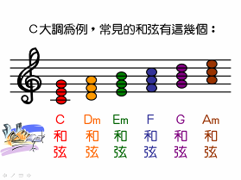
二、簡報、學習單的設計想法：

擬定課程大方向、規劃各單元主題後，教學團隊開始著手設計活動簡報、學習單，期望於教學中能有效搭配。
在簡報方面，儘可能以精緻、活潑的畫面引發學生興趣，並講究文字、圖片的出現順序，讓學生有思考及討論空間；使教師透過播放簡報同時，亦可有效掌握課程進度。
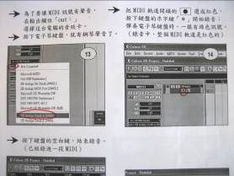
在學習單方面，設計內容主要有形成性評量、實作說明兩類：
- 形成性評量的學習單：
配合課程內容，各組進行討論與填寫，作為學習歷程的記錄；活動實施過程中，搭配簡報的介紹，各組均能逐步完成學習單，教師亦可從中觀察學習狀況。
- 實作說明的學習單：
供學生實作時參考，如：分析寫作要點、介紹軟體使用等；學習單成為學生實作的「說明書」，即使無法立即熟悉軟體，也可透過學習單練習操作，複習先前講述的內容重點。
活動實施過程中，簡報能有效引發學習動機，亦可使學生迅速掌握課程重點；此外，按部就班的簡報內容，可協助教師加強課程上的組織，有效提升整體活動的教學品質。故我們確信：事前的用心設計是值得的，對活動進行與學習成效均有所助益。

三、異質分組的安排：

設計活動時，教學團隊考量到課程難度，由學生獨立作詞、作曲、編曲及歌曲產出等，幾乎無法靠個人完成，故產生「集體創作」的構想。活動開始前，教學團隊測驗學生記譜及歌唱能力，並分析學期初的新詩寫作；再透過私下訪問，調查學琴狀況及聽流行歌的頻率，最後完成學生異質分組（如下表）：

第一組：cute棉花糖 |  |  |  |  |  |  | 第二組：香草叭噗
學生 | 寫  作 | 記  譜 | 歌  唱 | 彈  琴 | 資訊 | 備註 | 學生 | 寫作 | 記譜 | 歌唱 | 彈琴 | 資訊 | 備註
鍾彥煌 | ○ | ★ | ○ |  | ★ |  | 古淑芳 | ★ | ★ | ○ | ○ | ★ | 學琴一年半
姜巧卿 | △ | ★ | △ | ○ | △ | 學琴一年 | 丁文傑 | ○ | ★ | ★ | △ | ○ | 常聽流行歌
羅資涵 | △ | ○ | △ | ○ | ○ | 學琴一年 | 劉智民 | ★ | ○ | ○ | △ | ○
許凱荃 | ★ | △ | ★ |  | △ | 常聽流行歌 | 黃雯鈴 | △ | ○ | ○ |  | ★ | 常聽流行歌
唐敏君 | ○ | △ | ○ |  | ★ |  | 陳思富 | ○ | ○ | △ |  | △
鄧煒立 | ○ | ○ | △ |  | ○ | 常聽流行歌 | 楊順志 | ○ | △ |  |  | ○
邱清瑞 | △ | △ | △
第三組：微笑海洋 |  |  |  |  |  |  | 第四組：幸福小天使
學生 | 寫作 | 記譜 | 歌唱 | 彈琴 | 資訊 | 備註 | 學生 | 寫作 | 記譜 | 歌唱 | 彈琴 | 資訊 | 備註
林芸歆 | ★ | ★ | ○ | ★ | ○ | 學琴兩年半 | 魏雅亭 | ★ | ★ | ○ | ★ | ○ | 學琴兩年
陳承益 | ★ | ○ | ★ |  | ★ | 常聽流行歌 | 徐毓廷 | ★ | ○ | ○ | △ | ★ | 常聽流行歌
吳詠嫻 | ○ | ○ | ○ |  | ○ |  | 陳怡璇 | ○ | ★ | ★ |  | ○ | 常聽流行歌
黃達翔 | △ | △ | △ |  | ★ | 常聽流行歌 | 黃志瑋 | ○ | ○ | ○ |  | ○
向庠義 | △ | ○ | ○ |  | △ |  | 許崴傑 | △ | △ | △ |  | ○
范敏微 | ○ | △ | ○ |  | △ |  | 江薏嘉 | △ | △ |  |  | △
彭郁鈞 | △ |  | △ |  |  |  | 鄒尚頤
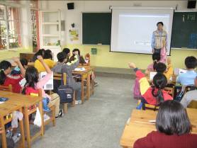
活動實施過程中，我們觀察各組的學習狀況，在此提出以下幾點分享：
（一）學生可依專長分工合作，發揮個人所長，
並從集體創作中培養團隊精神。
（二）小組討論能激發新的思考，亦激盪出精彩的火花，增加表達意見的機會。
（三）學習成就較高的學生，可協助組員有效學習，並領導小組共同完成創作，不致於造成組員間學習成就差異的問題產生。
四、課堂規劃與教具準備：

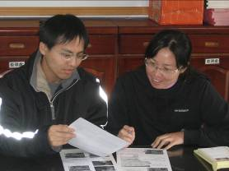
本系列活動於期中考後實施，教師有充分時間準備課程及教具，並減輕學生於寒假前須完成作品的心理壓力。由於事前規劃充分，調課事宜協調完成，因此課堂能順利進行。
教具準備方面，教學團隊參考教案列出清單，並逐一準備就緒；活動實施前，事先模擬課堂情形，以確認教學資源是否齊全。模擬過程中，亦發現規劃上的疏漏之處：如攝影機的電源線不夠長，擔心電源耗盡、無法取得最佳拍攝角度；電子琴若無琴架，將造成彈奏上的困擾。針對以上欠缺設備，教學團隊予以儘速補齊。

五、學習歷程與教學建議：

- 活動1-1：流行線上

本活動賞析不同曲風的流行音樂，並分析曲式、旋律及伴奏樂器。筆者就本單元的活動觀察、教學建議，提出以下幾點分享：
1. 活動觀察：
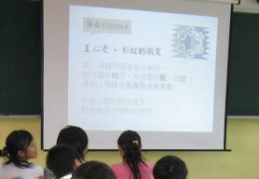
(1) 學生樂於分享喜好歌曲、心境與特殊經驗。
(2) 學生認識「智慧財產權」後，才驚覺在網上隨意傳輸歌曲檔案是違法的。
(3) 經教師提示引導後，學生能解析歌曲的內涵與特色。
(4) 教師藉由小組提出中國式曲風的觀點，切入五聲音階的教學，學生亦能認識其組成。
(5) 少數學生無法從歌曲中辨別樂器聲音，透過教師個別指導後，學習狀況良好。
2. 教學建議：
(1) 除本活動的歌曲外，在此舉出其他可作示範的流行歌：
芭樂：曖昧（楊丞琳）、人質（張惠妹）、謝謝（潘瑋柏）、愛情樹（張智成）
搖滾：戀愛ing（五月天）、我要飛（F.I.R）、曹操（林俊傑）
舞曲： Honey（王心凌）、甜心咒（楊丞琳）、I’m So Hot（183 CLUB）
嘻哈：蓋世英雄（王力宏）、翻轉地球（潘瑋柏）、霍元甲（周杰倫）
R & B：太美麗（陶喆）、Forever Love（王力宏）、影子（李玖哲）
中國式：睫毛彎彎（王心凌）
若無法取得流行專輯，可使用網路付費平台播放歌曲（如：KKBOX、Yahoo奇摩音樂）。
(2) 欣賞歌曲前可強調重點，使學生能及時掌握賞析要點。
(3) 透過賞析融入多元曲風的歌，可檢視學生是否能欣賞歌曲內涵，並將所學融會貫通。
(4) 教學者在播放流行歌常用樂器的聲音檔時，可指導學生把注意力集中於音色上，以增強學生分辨歌曲中不同樂器的能力。

- 活動1-2：一首歌的誕生
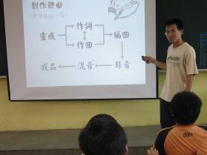
本活動初步認識一首歌的製作過程及錄音室、
音控室的環境。筆者就本單元的活動觀察、教學建議，提出以下幾點分享：
1. 活動觀察：
(1) 透過彎彎的逗趣圖片表現人類各種情緒，學生反應熱烈，且樂於發表個人靈感。
(2) 以繪畫來比喻編曲概念，學生能領悟並舉出精彩的比方：「僅有單一樂器也是一種編曲，好比山水畫只有墨色，卻十分唯美。」
(3) 學生對未見過的錄音室、音控室感到好奇，亦仔細聆聽教師講解主要設備。
(4) 各組熱烈討論流行音樂市場的行銷策略，並提出許多獨具創意的見解。
2. 教學建議：
(1) 教學者於活動前蒐集製作歌曲的資料，將有助於課堂上的講授補充或師生互動。
(2) 講述聲音檔種類及特點時，可舉例補充說明，使學生產生較深刻的感受。
(3) 以最近發行歌曲的行銷策略為例，讓學生對流行音樂市場的生態有更直接的體驗。
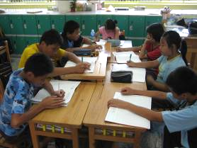
- 活動2-1：方文山傳奇

本活動透過賞析方文山作品及歌詞教學，使學生掌握寫詞要點並進行創作。我們選用方文山的歌詞原因有：寫詞人知名度高可引起學生共鳴，且作品充滿畫面與想像力，頗具啟發意義。筆者就本單元的活動觀察、教學建議，提出以下幾點分享：

1. 活動觀察：
(1) 透過分析方文山「菊花台」歌詞，學生對寫作更有具體概念。
(2) 學生能認識押韻技巧，經教師指導後可應用於寫作之中。
(3) 學生樂於發表歌詞作品，創作主題亦五花八門；同學也能指出其優點或給予建議。
2. 教學建議：
(1) 除本活動的歌詞外，在此舉出其他可作示範的歌詞：
我們小時候（TANK）、遇上愛（楊丞琳）、心雨（周杰倫）、Kiss Goodbye（王力宏）
(2) 教學者可於活動前讓學生嘗試新詩寫作，將有利於本單元歌詞創作的教學。
(3) 欣賞方文山的作品可著重於描寫手法，以增強學生對事物的觀察與描述能力。
(4) 教學者進行個別指導時，以鼓勵、開放的態度建立學生自信。
(5) 針對值得深入寫作的題材，可安排小組進行集體創作或輪流撰寫。
- 活動2-2：尋找周杰倫

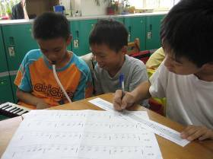
本活動引導各組設定歌曲速度，配合歌詞找出說白節奏，進而譜成旋律。我們選用周杰倫「白色風車」為示範歌曲，乃因該曲接近C大調、收錄於最新專輯、歌曲偏重旋律，且第二次副歌有利於教師講述課程，亦可於網站蒐集到該曲樂譜。筆者就本單元的活動觀察、教學建議，提出以下幾點分享：
1. 活動觀察：
(1) 教師常於活動前的課餘時間播放示範歌曲，
故學生已熟悉歌曲旋律。
(2) 各組皆可於課堂完成原創歌曲的說白節奏，並發表小組作品。
(3) 教師說明五線譜的使用方法，雖發現少數人於記錄時未對齊說白節奏學習單（音符對不上歌詞），經教師指導改進後，學習狀況正常。
(4) 學生使用直笛或口風琴輔助創作，確有助於創作旋律；其他組員亦可即時討論、記錄、修改音符內容。
(5) 旋律創作較說白節奏費時，但各組學習狀況良好，亦利用課餘時間持續完成、修改旋律，使原創歌曲漸具美感。
2. 教學建議：
(1) 示範歌曲儘量選擇C大調（無任何升降記號，便於學習）、旋律簡單的流行歌曲，避免編曲過於繁複的內容。除本活動的歌曲外，在此舉出其他可作示範的歌曲：
老鼠愛大米（王啟文）、童話（光良）
(2) 事先安排其他時間播放示範歌曲，以增添學生對旋律的熟悉度。
(3) 教學者可為各組準備節拍器，以利學生於指導中當場操作練習。
(4) 引導學生由美讀歌詞切入創作說白節奏，並留意說白節奏與歌詞間的對應是否流暢。
(5) 多影印幾份各組完成的說白節奏學習單，以利組員於創作旋律時互相討論。
(6) 透過樂器彈奏講解如何從有節奏的歌詞變成旋律，可鼓勵學生透過即興哼唱啟發創作。
(7) 建議各組預先安排主唱人選，再依主唱的音域調整歌曲的旋律音高限制。

（五）活動2-3：編曲魔法師
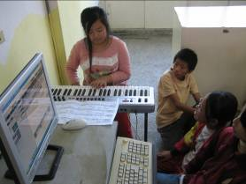
本活動指導學生操作音樂製作軟體，配上Ｃ大調的簡易合弦，嘗試初步的編曲。為使參與機會均等，我們安排組員輪流操作軟體。筆者就本單元的活動觀察、教學建議，提出以下幾點分享：
1. 活動觀察：
(1) 學生可討論伴唱帶中相異的樂器聲音。
(2) 學生能跟上教師示範Cubase的進度，並於學習單上註記重點。
(3) 其中一組的創作主題悲傷，故教師個別指導該組使用Am和弦於頭尾；另有一組以rap呈現歌曲，教師亦建議該組自由搭配合弦。
(4) 教師示範彈奏簡易的和弦伴奏，具鍵盤能力的學生可領會並應用於實際編曲中；其他學生進行學習觀摩，並建立初步的編曲概念。
(5) 當小組進行合弦配置及編曲實作，其他各組皆參與學習觀摩，並與自己組員交換意見。
(6) 負責編曲的學生需練習幾次才能適應配合節拍器彈奏鍵盤。
(7) 彈奏過程中若發生錯誤，教師指導學生跳回前面重新接錄上去。
(8) 多數學生對音源有強烈興趣，課餘時間亦樂於調整原創歌曲的各軌音源。
(9) 各組學生的鍵盤能力不一，其中一組的編曲彈奏需由兩位組員協同完成；此外，有兩組自認課堂上完成度不足，於課餘時間加強編曲內容，以期歌曲在伴奏上能精彩呈現。
2. 教學建議：
(1) 透過影片介紹midi，可有效幫助學生認識midi，並建立編曲的初步概念。
(2) 示範Cubase的各項功能時，教學者可請學生舉手以表示跟上進度。
(3) 建議以最簡易的和弦彈奏方式（僅按下和弦組成音），示範彈奏搭配和弦的範例歌曲。
(4) 講解常見的C大調順階和弦時，可引導學生分辨和弦給人快樂或悲傷的感覺。
(5) 教學者可示範多種簡易的和弦伴奏，供編曲彈奏的學生參考；並指導學生以轉位的方式彈奏和弦，可減輕編曲上的難度。
【註】轉位：將和弦的組成順序改變。以C和弦為例：C和弦的組成音為（C、E、G），
第一轉位為（E、G、C），第二轉位為（G、C、E）。
(6) 可指導學生於編曲中安排歌曲的前奏、尾奏，使原創歌曲變得更完整。
(7) 教學者若能取得更好的音源，將有助於原創歌曲的品質提升。
(8) 若有小組發生編曲上的困難，可請其他同學跨組協助。

（六）活動2-4：新街錄音室

本活動引導學生搭配數位科技錄唱原創歌曲，並調整各聲音比例輸出成音樂檔案。筆者就本單元的活動觀察、教學建議，提出以下幾點分享：
1. 活動觀察：
(1) 學生起初認為錄音必須於錄音室才能進行，當教師提出「教室即錄音室」的觀點，全班同學顯得期待萬分。
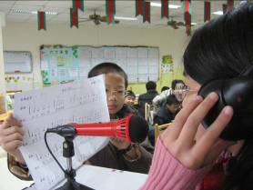
(2) 教師示範錄唱小組作品時，學生感到興奮，笑得東倒西歪。
(3) 當小組進行錄音實作，其他各組均安靜觀摩或以悄悄話討論，避免雜音被錄進麥克風。
(4) 錄唱過程中若發生錯誤，教師指導學生跳回
前面重新接錄上去。
(5) 各組大致可於課堂時間錄唱完原創歌曲。但多數學生對歌唱沒信心，錄唱時顯得害羞；亦有學生自認錄得不夠好，願於課餘時間留下來重錄至滿意為止。

2. 教學建議：
(1) 事先請學生反覆練唱原創歌曲，作為本活動進行的基礎。
(2) 鼓勵學生把握機會自我表現，並對作品給予正面肯定。
(3) 麥克風於開關時易產生刺耳的聲音，故建議學生於脫下耳機後再開關麥克風。
(4) 提示學生於錄唱中減少噴音，避免錄進歌聲有「砰！砰！砰！」的雜音。
(5) 建立學生「主唱」概念：混音時把主唱音量調大聲，避免原創成品聽起來歌聲混亂。
(6) 教學者可指導學生使用Cubase的聲音剪輯功能，增加原創歌曲的重覆次數。

六、結語：

利用學生對音樂製作的嚮往，我們順水推舟發展成本系列活動；不僅增添更多時下流行元素於音樂課程中，並融入數位科技輔助創作產出，使學生的獨特巧思得以具體實現！縱觀本次「創作夢想的音樂城堡」的活動，身為設計者、教學者的我們獲益良多，亦藉此反省自己的教學理念及設計執行等能力，對未來教學及自我提升必有所益助。
數位音樂創作是一個增廣學生多元學習的機會，亦為學生表達自我想法、情感的工具。從學生身上，我們看見孩子對音樂的無限熱忱，不僅利用數位工具來製作音樂，更以MV、CD等多元方式來呈現作品；當小組發表原創歌曲時，學生充滿自信與驕傲，其產生的成就感更是刻骨銘心！接觸數位音樂製作後，學生成功開啟音樂殿堂大門，他們發現自己需加強樂理知識，也開始想嘗試演奏樂器；對身處第一線教學的我們，亦激勵了成員們的教學熱忱，更帶動校內各教學團隊的良性競爭。
我們樂見學生透過小組合作、討論及分享文化，以彌補學生先備知識的差異性，得以實現學生個人、小組的創作思維，並將創作內化為一種生活樂趣，使下一代音樂製作人才輩出，進而提升國家整體競爭力。

